Принцип рада оптичких инструмената. Лупа и микроскоп

Блок 10
Многи предмети не могу да се виде голим оком јер су веома мали или удаљени.
Увећани ликови посматраних предмета добијају се употребом оптичких иснтрумената. Оптички инструменти су уређаји у којима се на различите начине комбинују огледала, призме и сочива.
Оптички инструменти су :лупа ,микроскоп, дурбин, телескоп фотоапарат, наочаре
За детаљније посматрање ситних – веома малих предмета могу да се користе се лупа и микроскоп.
ЛУПА
Свако сабирно сочиво може да послужи као лупа.
Посматрани предмет се поставља између сочива и жиже (ближе жижи).
Да би се лик јасно видео (изоштрио) лупа се приближава или удаљава од предмета. Када се лик најјасније види налази се на даљини јасног вида (d=25cm).
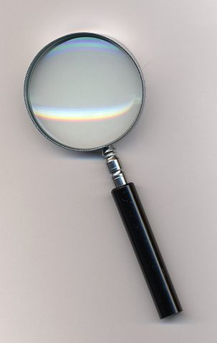

МИКРОСКОП
За посматрање веома ситних предмета недовољна су увећања која се постижу лупом, па се зато користе оптички микроскопи.
Микроскоп чине 2 сабирна сочива (објектив и окулар) смештена на крајевима цеви променљиве дужине. Објектив се налази уз премет а окулар уз око.

